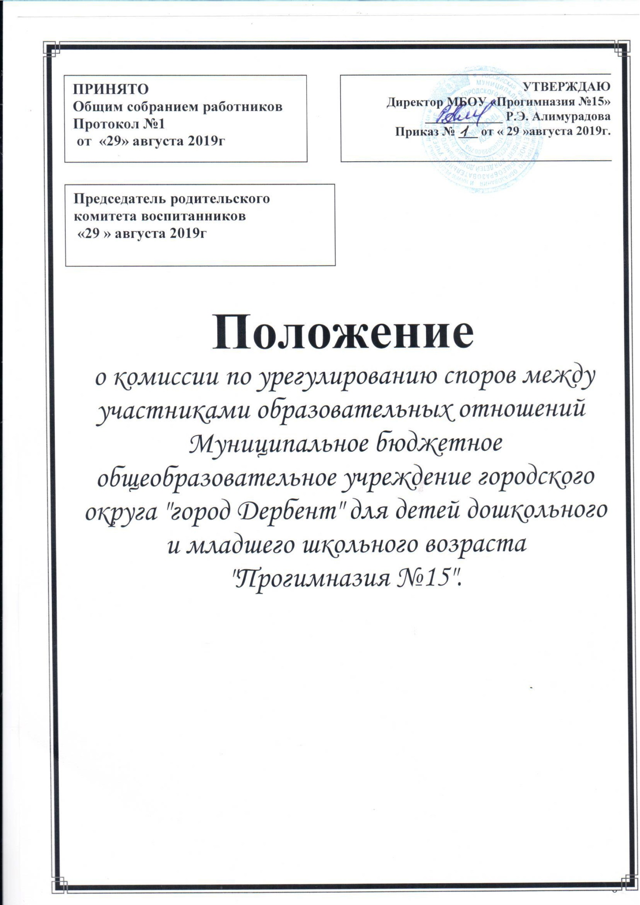
ПРИНЯТО
Общим собранием работников
Протокол №___
от «___»___________2019г

УТВЕРЖДАЮ
Директор МБОУ «Прогимназия№15»
____________ Р.Э. Алимурадова
Приказ № ___ от «____»___________2019г.

Председатель родительского комитета воспитанников
«___»___________2019г

Положение
о комиссии по урегулированию споров между участниками образовательных отношений

МУНИЦИПАЛЬНОЕ БЮДЖЕТНОЕ ОБЩЕОБРАЗОВАТЕЛЬНОЕ УЧРЕЖДЕНИЕ ГОРОДСКОГО ОКРУГА "город ДЕРБЕНТ" ДЛЯ ДЕТЕЙ ДОШКОЛЬНОГО И МЛАДШЕГО ШКОЛЬНОГО ВОЗРАСТА "ПРОГИМНАЗИЯ №15"

1. Общие положения
1.1. Настоящее Положение о комиссии по урегулированию споров между участниками образовательных отношений в МБОУ «Прогимназия №15» (далее – Положение) разработано в соответствии со ст 45 Федерального закона от 29.12.2012 года №273-ФЗ «Об образовании в Российской Федерации» в редакции от 6 марта 2019 года, Трудовым и Гражданским Кодексом Российской Федерации, Уставом дошкольного образовательного учреждения.

1.2. Комиссия по урегулированию споров между участниками образовательных отношений (далее - Комиссия) Муниципальное бюджетное общеобразовательное учреждение городского округа "город Дербент" для детей дошкольного и младшего школьного возраста "Прогимназия №15"
создается в целях урегулирования разногласий между участниками образовательных отношений по вопросам реализации права на образование, в том числе в случаях возникновения конфликта интересов педагогического работника, применения локальных нормативных актов.
1.3. Комиссия является первичным органом по рассмотрению конфликтных ситуаций.
1.4. Участникам образовательных отношений в МБОУ относятся: родители (законные представители) несовершеннолетних обучающихся, воспитанники, педагогические работники и их представители, МБОУ.
1.5. Члены Комиссии осуществляют свою деятельность на безвозмездной основе.

2. Порядок избрания комиссии
2.1. Комиссия по урегулированию споров между участниками образовательных отношений состоит из равного числа родителей (законных представителей) (3 чел.) и работников организации (3 чел.)
2.2. Избранными в состав комиссии по урегулированию споров между участниками образовательных отношений от работников организации считаются кандидатуры, получившие большинство голосов на общем собрании трудового коллектива.
2.3. Избранными в состав комиссии по урегулированию споров между участниками образовательных отношений от родительской общественности считаются кандидаты, получившие большинство голосов на общем родительском собрании.
2.4. Утверждение членов комиссии и назначение ее председателя оформляются приказом по дошкольному образовательному учреждению. Комиссия по урегулированию споров между участниками образовательных отношений из своего состава избирает председателя, заместителя и секретаря.
2.5. Руководство Комиссией осуществляет Председатель Комиссии. Секретарь Комиссии ведет протоколы заседаний Комиссии по урегулированию споров, которые хранятся в МБОУ три года.
2.6. Комиссия на первом собрании из своего состава избирает председателя, заместителя председателя и секретаря путем открытого голосования.
2.7. Срок полномочий комиссии по урегулированию споров между участниками образовательных отношений составляет 1 год.
2.8. Досрочное прекращение полномочий члена Комиссии осуществляется:
- на основании личного заявления члена Комиссии об исключении из его состава;
- по требованию не менее 2/3 членов Комиссии, выраженному в письменной форме;
- в случае отчисления из Организации воспитанника, родителем (законным представителем) которого является член Комиссии, или увольнения работника – члена Комиссии.
2.9. В случае досрочного прекращения полномочий члена Комиссии в ее состав избирается новый представитель от соответствующей категории участников образовательного процесса в соответствии с п. 2.8. настоящего Положения.
2.10. Первое заседание Комиссии проводится в течении пяти рабочих дней с момента утверждения состава комиссии по урегулированию споров в МБОУ.

3. Порядок работы Комиссии.
3.1. Комиссия собирается по мере необходимости. Решение о проведении заседания Комиссии принимается ее председателем на основании обращения (жалобы, заявления, предложения) участника образовательных отношений не позднее 5(примерный срок) календарных дней с момента поступления такого обращения.
3.2. Обращение подается в письменной форме. В обращении указывается:
- Фамилия, имя, отчество лица, подавшего обращение;
- Почтовый и электронный адрес, по которому должно быть направлено решение Комиссии.
- В жалобе указываются конкретные факты или признаки нарушений прав участников образовательных отношений, лица, допустившие нарушения, обстоятельства.
- Время и место их совершения;
- Номер телефона, личная подпись и дата.
3.3. Комиссия по поступившим заявлениям разрешает возникающие конфликты только на территории учебного заведения, только в полном составе и в определенное время (в течение 7 - дней с момента поступления заявления), заранее оповестив заявителя и ответчика.
3.4. Решение Комиссии принимается большинством голосов и фиксируется в протоколе заседания Комиссии. Комиссия самостоятельно определяет сроки принятия решения в зависимости от времени, необходимого для детального рассмотрения конфликта, в том числе для изучения документов, сбора информации и проверки ее достоверности.
3.5. Председатель в одностороннем порядке имеет право пригласить для профилактической беседы педагога, сотрудника, родителей воспитанников (законных представителей), не собирая для этого весь состав Комиссии.
3.6. Председатель имеет права обратиться за помощью к директору МБОУ для разрешения особо острых конфликтов.
3.7. Председатель и члены Комиссии не имеют права разглашать информацию поступающую к ним. Никто, кроме членов Комиссии, не имеет доступа к информации.
3.8. Комиссия несет персональную ответственность за принятие решений.
3.9. Решение Комиссии является обязательным для всех участников образовательных отношений в Учреждении и подлежит исполнению в сроки, предусмотренные указанным решением.
3.10. Решение Комиссии может быть обжаловано в установленном законодательством Российской Федерации порядке.

4. Порядок принятия решений Комиссии
4.1.Все члены Комиссии при принятии решения обладают равными правами, Комиссия принимает решение простым большинством голосов членов, присутствующих на заседании Комиссии.
4.2. В решении Комиссии должно быть указано: состав Комиссии; место принятия Комиссией решения; участники образовательных отношений, их пояснения; предмет обращения; доказательства, подтверждающие или опровергающие нарушения; выводы Комиссии; ссылки на нормы действующего законодательства, на основании которых Комиссия приняла решение; сроки исполнения решения Комиссии, а также сроки порядок обжалования решения Комиссии.
4.3. Решение Комиссии подписывается всеми членами, присутствовавшими на заседании Комиссии.
4.4. Решение Комиссии обязательно для исполнения всеми участниками образовательных отношений и подлежит исполнению в сроки, предусмотренные указанным решением.
4.5. Лицо, направившее в Комиссию обращение вправе присутствовать при рассмотрении этого обращения на заседании Комиссии. Лица, чьи действия обсуждаются в обращении, также вправе присутствовать при рассмотрении на заседании Комиссии. Их отсутствие не препятствует рассмотрению обращения и принятию решения по нему.
4.6. Комиссия принимает решения не позднее 30 календарных дней с момента начала его рассмотрения.
4.7.Заседание Комиссии считается правомочным, если на нем присутствовало не менее 3/4 членов Комиссии.
4.8. Решение Комиссии может быть обжаловано в порядке, установленном действующим законодательством.

5. Права и обязанности членов Комиссии
5.1. Комиссия вправе приглашать на заседания и заслушивать участников образовательных отношений, имеющих отношения к фактам и событиям, указанным в обращении, а так же запрашивать необходимые документы и материалы для объективного и всестороннего рассмотрения обращения. Неявка указных лиц на заседание Комиссии либо их отказ от дачи пояснений, документов и материалов не являются препятствием для рассмотрения обращения или информации по существу.
5.2 Комиссия имеет право:
- принимать к рассмотрению заявления любого участника образовательного процесса при несогласии с решением или действием руководителя, воспитателя, педагога, родителя;
- запрашивать дополнительную документацию, материалы для проведения самостоятельного изучения вопроса;
- рекомендовать приостанавливать или отменять ранее принятое решение на основании проведенного изучения при согласии конфликтующих сторон;
- рекомендовать изменения в локальных актах Учреждения с целью демократизации основ управления или расширения прав участников образовательных отношений.
5.3 Обязанности членов Комиссии
Члены Комиссии обязаны:
- присутствовать на всех заседаниях комиссии;
- принимать активное участие в рассмотрении поданных заявлений в устной или письменной форме;
- принимать решение по заявленному вопросу открытым голосованием (решение считается принятым, если за него проголосовало большинство членов комиссии при присутствии ее членов в полном составе);
- принимать своевременно решение, если не оговорены дополнительные сроки рассмотрения заявления;
- давать обоснованный ответ заявителю в устной или письменной форме в соответствии с пожеланием заявителя.

6. Делопроизводство
6.1. Документация Комиссии выделяется в отдельное делопроизводство.
6.2. Заседания Комиссии оформляются протоколом.
6.3. Протоколы заседаний Комиссии оформляются и сдаются вместе с отчетом за учебный год в архив и хранятся три года.

7.Заключительные положения
7.1. Настоящий Порядок вступает в силу с момента издания приказа руководителя и действует до принятия нового.
7.2. Настоящее Положение принято на общем собрании трудового коллектива прогимназии с учетом мнения совета родителей (законных представителей) и утверждено директором учреждения.
7.3. Положение действует до принятия нового. Изменения в настоящее Положение могут вноситься образовательной организацией в соответствии с действующим законодательством и Уставом МБОУ «Прогимназия №15»

Приложение №1
Утвержден
Приказом
Директора прогимназии
от «____» ________20 №_____

Состав комиссии по урегулированию споров между участниками образовательных отношений
в дошкольном общеобразовательном учреждении

Приложение №2
Председателю комиссии по урегулированию
споров между участниками образовательных отношений
в дошкольном образовательном учреждении
_______________________________________________
_______________________________________________
(ФИО)
_________________________________________________
Адрес проживания
_________________________________________________
Номер телефона
________________________________________________
(должность для сотрудников учреждения)

Заявление.
Прошу рассмотреть на заседании комиссии по урегулированию образовательных отношений в учреждении________________________________________________________________________
___________________________________________________________________________________
___________________________________________________________________________________
___________________________________________________________________________________
___________________________________________________________________________________
___________________________________________________________________________________
___________________________________________________________________________________
(содержание жалобы, обращения, предложения)
«____»___________20 подпись______________
_____________________
(расшифровка)
Приложение №3
Форма журнала регистрации заявлений в комиссию по урегулированию споров между участниками образовательных отношений
дошкольного общеобразовательного учреждения

№ п/п | Дата поступления заявления | ФИО заявителя | Краткое содержание запроса | № и дата протокола заседания комиссии  дата ответа заявителю | Роспись заявителя

ПРИНЯТО
Общим собранием коллектива
МБОУ «Прогимназия №15»
Протокол № ___ от «____»__________ 2019г

Выписка из Протокола №
общего собрания коллектива
работников МБОУ «Прогимназия №15 »
от «_____»____________ 2019г

Присутствовало:
Общее количество работников ______ человек.
Присутствовало ______ человек.
Собрание считать правомочным.

Повестка дня:
1. О принятии Положения о комиссии по урегулированию споров между участниками образовательных отношений и ее состава.

Решение:
1. Принять Положение о комиссии по урегулированию споров между участниками образовательных отношений.
2. Избрать в состав комиссии воспитателя

Председатель собрания:

МУНИЦИПАЛЬНОЕ БЮДЖЕТНОЕ ОБЩЕОБРАЗОВАТЕЛЬНОЕ УЧРЕЖДЕНИЕ ГОРОДСКОГО ОКРУГА "город ДЕРБЕНТ" ДЛЯ ДЕТЕЙ ДОШКОЛЬНОГО И МЛАДШЕГО ШКОЛЬНОГО ВОЗРАСТА "ПРОГИМНАЗИЯ №15"

П Р И К А З №____ от «___»__________2019г

Об утверждении «Положения о комиссии по урегулированию споров
между участниками образовательных отношений»

С целью урегулирования разногласий между участниками образовательных отношений по вопросам реализации права на образование, в том числе в случаях возникновения конфликта интересов педагогического работника, применения локальных нормативных актов

Приказываю:

1. Утвердить Положение о комиссии по урегулированию споров между участниками образовательных отношений.
2. Назначить в состав комиссии по урегулированию споров между участниками образовательных отношений воспитателя
3. Комиссии в своей работе руководствоваться настоящим положением.

ПРИКАЗ
от |  | 2019 г. | №

Об утверждении состава комиссии по урегулированию споров между участниками общеобразовательных отношений

В соответствии с Федеральным законом от 29.12.2012 № 273-ФЗ «Об образовании в Российской Федерации», на основании решения собрания коллектива, Общего родительского собрания родителей (законных представителей) воспитанников
ПРИКАЗЫВАЮ:
1. Утвердить состав комиссии по урегулированию споров между участниками образовательных отношений согласно приложению к настоящему приказу.
2. Комиссии по урегулированию споров между участниками образовательных отношений при осуществлении своей деятельности руководствоваться Положением, утвержденным приказом от «___» __________ 2019г № _______
3. Контроль за исполнением настоящего приказа оставляю за собой.

Директор
МБОУ «Прогимназия №15» ___________ Р.Э.Алимурадова

Приложение к приказу
от |  | №

СОСТАВ
КОМИССИИ ПО УРЕГУЛИРОВАНИЮ СПОРОВ МЕЖДУ УЧАСТНИКАМИ ОБРАЗОВАТЕЛЬНЫХ ОТНОШЕНИЙ
Лист ознакомления с приказом от _____________ № _____________:

ФИО | Должность | Дата | Подпись

